AI 图文报告排版方案

一、总体排版原则
- 校领导/教育局领导：看宏观治理大盘，关注整体水平、政策执行和发展趋势。
- 年级主任：看本年级整体稳不稳、班级之间差距大不大、趋势是否向好。
- 班级负责人：看本班完成情况、年级排位变化、还有多少学生需要推进。
- 家长：看孩子有没有完成学校要求、有没有进步、与同班/同年级相比处于什么位置。

二、校领导/教育局领导界面
校领导第一眼应看到“治理大盘”：整体水平、政策落实、发展趋势。
69  综合健康治理指数  全校体育健康整体水平 | 86%  体育健康政策落实率  政策和任务是否真正落地 | +7.8%  学生体质发展指数  学生健康状态是否向好

指标 | 含义 | 领导一眼判断的问题
综合健康治理指数 | 综合运动参与、达标、睡眠恢复、心理压力、班级环境、数据完整度等 | 学校体育健康工作整体处于什么水平？
体育健康政策落实率 | 每日运动、体育课程、活动参与、数据闭环、达标执行等落实情况 | 政策有没有真正落地？
学生体质发展指数 | 体质、运动能力、健康状态较上月/上学期的发展变化 | 学生是不是在变好？

- 首页中部建议放两个主入口：“查看全部数据”“生成 AI 治理诊断报告”。
- 风险学生、低参与班级、睡眠/压力风险等应放在第二层风险预警区，支持点击下钻。

三、年级主任界面
年级主任要管理多个班级，因此最关心年级整体、班级均衡和趋势变化。
82%  年级所有班级体育健康达成率  本年级整体完成情况 | 76  优秀班级数  各班差距是否过大 | +6.4%  年级发展趋势  较上月/上周是否进步

- 第二层展示：优秀班级 Top 3、需关注班级 Top 3、低参与学生数、连续未达标学生数。
- 图表建议：各班达标率对比柱状图、各班参与趋势折线图、运动类别短板图、班级均衡雷达图。

四、班级负责人界面
班级负责人是执行层，指标要能直接指导班主任和体育老师下一步抓什么。你提出的三个指标很合理。
78%  本班级体育健康达成率  本班整体完成得怎么样 | 第3名 ↑2  年级排位变化  相对全年级上升/下降 | 8人  待达标学生  接下来要重点推进多少人

- “待达标学生”适合放在班级层级，因为班级负责人要执行到人。
- 第二层展示：待达标名单、连续缺席/低参与学生、各运动类别短板、学生进步榜。

五、家长端界面
家长更关心孩子有没有完成学校要求、有没有进步、在同班/同年级处于什么水平。
4/5次  本周运动完成度  孩子有没有完成学校要求 | +6.8%  体质成长趋势  孩子是不是在进步 | 班级前35%  同班水平对比  在同龄人中处于什么位置

- 如果产品强绑定体育中考，第三项也可替换为“体育达标/中考准备度”，如“达标 3/5 项”或“准备度 72 分”。
- 健康、安全、睡眠、疲劳、伤病提醒应放在第二层，不建议放在家长首页 C 位。
对AI问题类型 | 家长可能提出的问题
达标与任务 | 这个月还能达标吗？还差哪些项目？少练两次会不会影响达标？
同龄对比 | 他在班里算什么水平？和年级平均比差在哪里？有没有落后？
训练建议 | 耐力差怎么练？跳绳上不去怎么办？周末怎么安排运动？
体育中考 | 这些项目对体育中考有没有帮助？现在准备度是多少？
学习平衡 | 作业多的时候怎么安排运动？考试周还要不要练？
动机习惯 | 孩子不爱运动怎么办？怎么让他坚持而不是被迫打卡？

用户排版草图参考
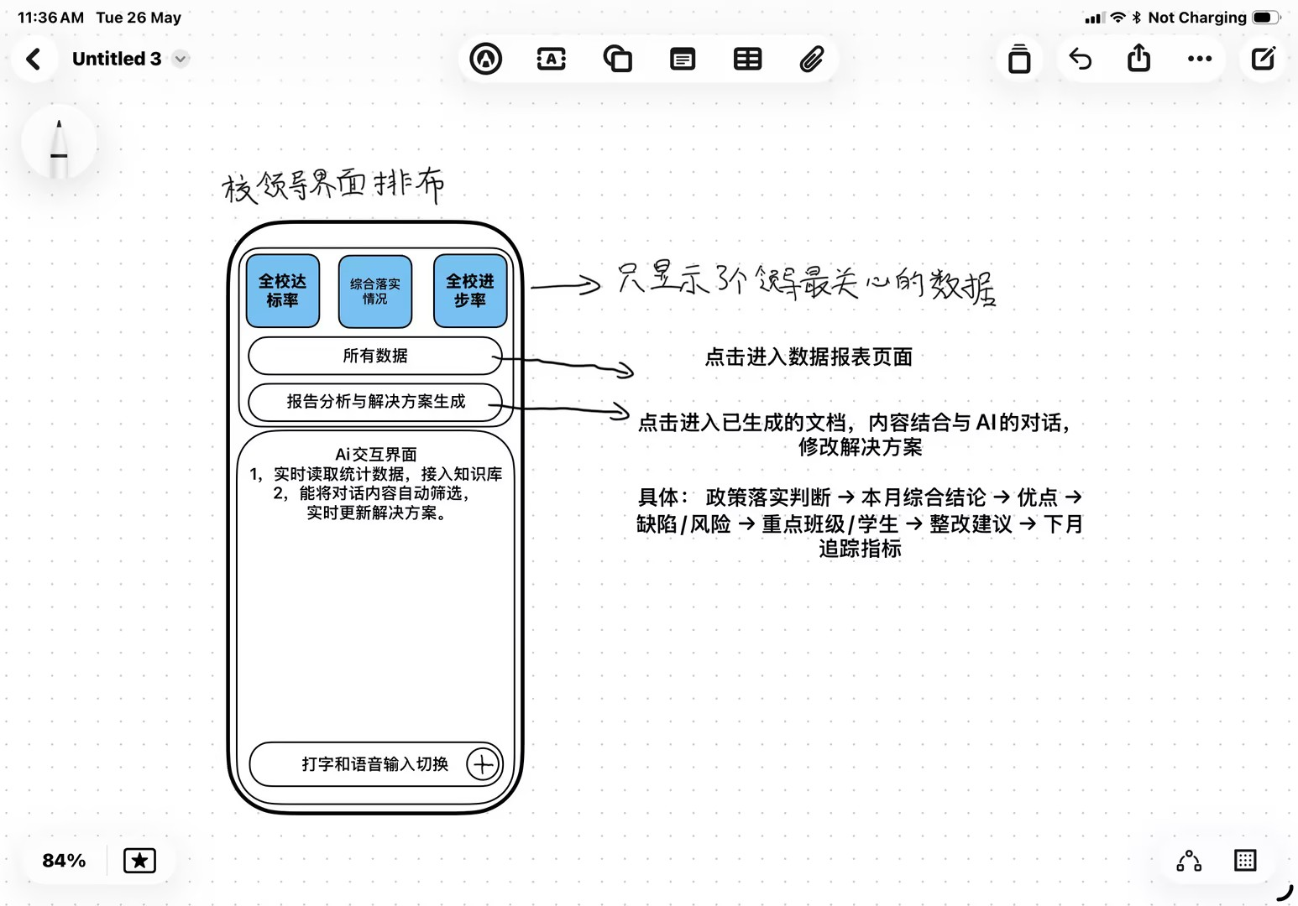
图表类型 | 适合展示的数据 | 获得的判断
三指标大卡片 | 综合指数、政策落实率、体质发展指数 | 整体好不好、落实够不够、趋势是否向好
堆叠柱状图 | 各年级/班级完成、达标、未达标比例 | 哪个层级拉开差距
折线趋势图 | 本月/本学期参与率、达标率变化 | 是否持续改善
环形图 | 达标、待达标、风险关注比例 | 结构是否健康
雷达图 | 参与、质量、睡眠、压力、环境、家庭支持 | 短板在哪个维度
排行榜/清单 | 优秀班级、需关注班级、待达标学生 | 下一步抓谁

七、AI 报告示例文案
本月综合判断：整体处于“中等偏稳、风险可控但改善压力明显”的状态。当前综合健康治理指数约 69 分。学生基础档案完整度较高，运动质量和班级环境有一定基础，说明学校具备持续推进体育健康治理的管理条件。
主要优点：本月运动任务不是空转，学生参与覆盖和打卡达标记录已有基础；班主任、体育教师组织能力较稳定；适度运动与课堂专注、情绪改善之间存在正向关系，可作为学校向上汇报的亮点。
主要缺陷：运动参与稳定性仍不足，人均月运动次数偏低；学习负担、考试压力、睡眠不足与运动下降之间已出现关联；部分关键健康数据仍待接入，例如心率、疲劳、伤病、睡眠、家庭支持和体育课占用。
整改建议：下月不要只提高打卡次数，而要抓三个闭环：低参与班级和学生干预闭环、考试周运动下降预警闭环、体质健康与睡眠压力数据补齐闭环。

八、AI 交互区
AI 作为“追问、修订、生成整改方案”的工具。
- 首页按钮：生成 AI 治理诊断报告。
- 报告页功能：继续追问、重新生成、修改整改方案、导出 PDF。
- AI 输入示例：请按教育局汇报口径精简成一页；请生成下月整改清单；请列出需要年级主任跟进的班级。

